三、研究計畫內容：
- 研究計畫之背景。
建立『門診』步態資料庫來開發人工智慧步態分析系統

- 許多疾病都是以不正常的走路姿態來表現
許多疾病的早期表現都是以不正常的走路而被發現，例如1)帕金森病：可以看到病人步伐變與步態不穩定． 2)關節炎: 尤其是膝關節和髖關節關節炎，可能導致步態改變。3) 外傷和術後恢復：骨折或手術後的恢復期：可能暫時或永久改變步態 4) 前庭功能障礙：影響步態，可能導致步態不穩．

目前醫療科技進步，社會就醫人口明顯老化，巴金森氏症(Parkinson’s disease)，在與年齡相關的神經性退化性疾病當中，為第二常見的中樞神經退化疾病，僅次於阿茲海默症(Alzheimer’s disease)。全球的人口當中，有七百萬人至一千萬人，患有巴金森氏症 (Kondragunta et al., 2019)。

其中，男性罹患巴金森氏症的發生率為女性的2倍。發病的年齡，主要集中在65至70歲。一般認為，每1000人當中，有1 到 2人患有巴金森氏症。在60歲以上的人當中，罹患巴金森氏症的人為1%。 50歲以下的人當中，罹患巴金森氏症的機率較低，高年齡層的盛行率高達 4%。(Tysnes et al., 2017)。
由此可見在目前逐漸老化的門診，老年病患，可能會存在有帕金森疾病，關節炎，或者中樞神經病變，可以藉由步態來偵測上列疾病．但是在目前的健保醫療現況中，臨床醫師要在短暫的門診時間中，對於病人的步態做完整的理學檢查並評估病人的神經學狀況有相當大的難度，另外，臨床醫師診斷跨科別的診斷可能還是有相當大的難度，例如，骨科醫師診斷帕金森氏症，是非常困難的，所以我們需要一個『人工智慧步態分析系統』來篩選步態相關疾病是非常重要的。

- 把『步態』紀錄納入病人基本資料
如果我們能把步態影像的紀錄，列為像病人身高，體重，血壓測量，視作為基本資料來記錄，我們就有機會早期的發現步態相關的疾病．
根據目前台灣門診的流程，我們經過與臨床人員深度的訪探過後，我們發覺越低干擾，越迅速的量測方式，病人的接受度越高，目前手機影像就可以擁有很好的畫質，用手機影像就可以評估門診病人步態，希望達到下列幾個目的：
1)簡單迅速：在目前台灣的就診模式，平均一個人看診不會超過五分鐘，我們將利用一般手機來錄製病人步態影像，免除穿戴特殊測量儀器，簡單迅速的評估病人步態，可以大幅增加病人與醫師的接受度，維持良好醫病關係。
2)一致性（減少人為誤差）：利用人工智慧學習的方式，自動辨識病人的肢體動作，免除量測者的主觀差異，減少人為的誤差。
3)連續測量步態影像：我們將請病人在診間空曠處，來回步行三次，並且用手機或者輕便型的攝影機紀錄病人的步態影像．

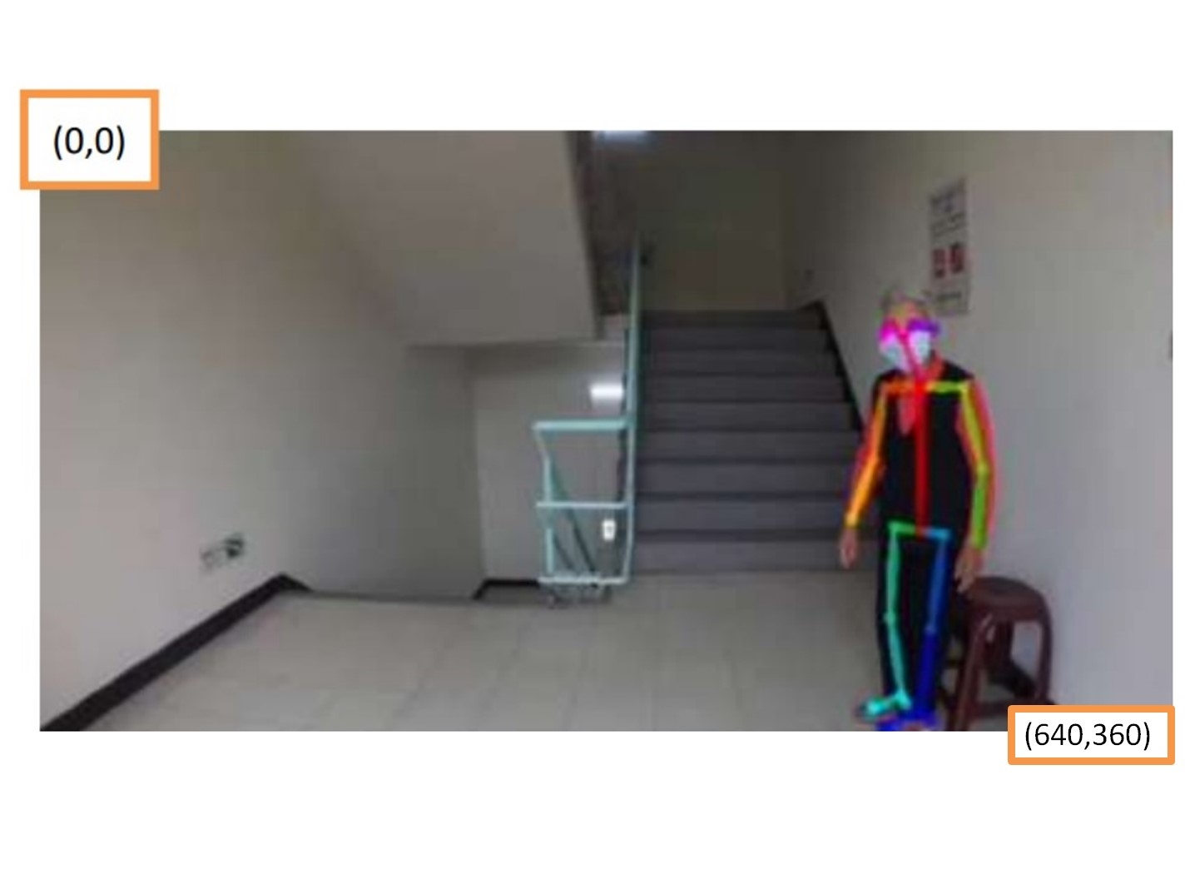
圖10 : 人體在空間中的座標位置
(資料來源:本研究自行繪製)

我們希望在此研究計畫，能收集巨量的病人步態資料庫，舉例來說，神經內科的病人，就會有很多巴金森的病人，再利用人工智慧的方式來分析病人的步態資料與疾病的關聯性（例如：步行速度的變化）（請見圖1），e.g. 手術前後的a.行走速率b.膝蓋彎曲角度c.是否雙腳都能受力，都跟病人的健康程度息息相關。此外，利用一般手機來錄影，也更增進此計畫的執行的可行性，有利於將來推廣到一般人也可以在家進行錄製走路時的步態給予醫師評估，在這研究，我們希望將病人的步態透過數位化的分析，並且與病人的滿意度做相關性分析，如此一來，我們可以發展一個人工智慧的病人術後滿意度評估系統，透過此計畫建立的模型，我們有機會來分析 TKR的手術執行模式與病人的滿意度，希望能達到藉由手機來分析病人的走路姿態，來早期篩檢步態相關疾病。
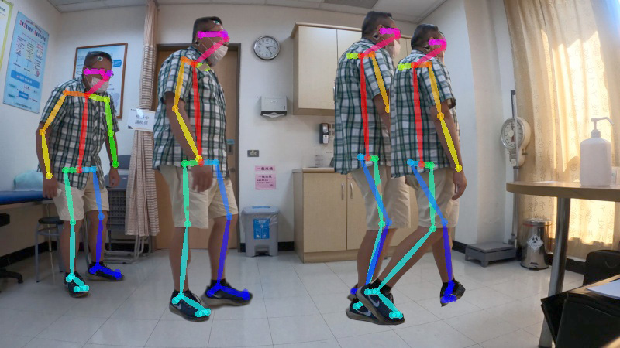
圖1、門診動態膝蓋彎曲角度的變化之分析情境

#步態分析與全膝關節置換術 (TKA) 的術後滿意度分析

全膝關節置換術 (TKA) 通常在美國進行，每年每 100,000 人中有 429 例 TKA ，預計到 2050 年將增加 69% 。1最常見的適應症是原發性骨關節炎 (OA)，但其他適應症包括炎症性關節炎、術後創傷性關節炎、缺血性壞死和先天性畸形。人們對終末期膝關節的生物力學了解很多骨關節炎患者。 改變的力學導致進步軟骨退化，隨後關節間隙變窄，軟骨下硬化和進行性內翻畸形。 膝骨關節炎患者經歷更高的內側負荷條件，不穩定，並降低了功能測試的性能。有證據表明表明這些影響被轉化為導致髖關節異常和踝關節運動學[1]．
現代步態分析最早出現在 1900 年代初期的兒童神經發育矯形外科領域[2]。 這是通過對許多被稱為計時攝影的靜態圖像進行系列分析來實現的。 緊隨其後的是二維步態分析，其中患者行走的視頻與感興趣的垂直方向[3]。
三維動作捕捉技術的出現徹底改變了動作捕捉。 已經試用了多種基於相機的系統，這些系統利用患者標記來重建運動段。 當 20 世紀 70 年代出現不同的運動分析器時，可以分析通過這些運動捕捉系統收集的大量數據。 在當今的運動分析世界中，許多此類系統都使用基於紅外攝像頭的系統，這些系統帶有耦合的定點患者標記，然後疊加在患者在整個步態週期中佩戴的動態 EMG上[3]。

全膝關節置換術後改進了一部分走路的姿態[4-6]。例如， TKA 術後患者確實表現出爬樓梯運動弧度減少[3]，以及髖關節和踝關節的代償性變化[7]。因此，TKA 術後患者下肢的生物力學可能發生改變。
最近的一項系統回顧指出，TKA 後的走路姿態改變可能不會影響患者的預後[4]。 然而，有一些研究表明，某些術後步態分析參數可能與患者滿意度有關[8]。膝關節置換手術領域的運動分析，包括目前的使用方式以及運動捕捉技術可以做什麼來改善患者的治療效果。 具體來說，關於膝關節重建運動分析的心理測量特性的知識知之甚少。 在這研究中我們希望研究心理測量屬性與病人術後滿意度的關係，並分析其考靠性、效度、敏感性、特異性、陽性預預測值和陰性預測值[9]。

步態分析是運用生物力學原理，對人類步行時行走的模式進行研究，為衡量神經與肌肉協調的重要指標，在臨床上的實驗應用步態分析更是一個被認可的科學方法，神經肌肉系統會根據年齡逐漸改變，變化包括肌肉的力量、平衡與關節的靈活性，對於步態節奏的動態變化形成一個時間序列[10]（請見圖2）。一般分析步態方式主要有測力板、肌電訊號和一般攝影機，這些分析方式皆有實驗上之限制例如：器材需要接觸到病人、衣著不可以太鮮豔和反光、病患擺動時遮蔽需架設多台攝影機以檢測移動軌跡，因此，本計畫透過手機錄影影像結合AI 深度學習，透過影像辨識自動化擷取人步行之影像序列，經由人工智慧的訓練跟測試機制，以非接觸式偵測與預測步態模型輔助醫師進行診斷，帶來骨科疾病診斷的創新與標準化，這是跨領域結合AI 與醫療的典範，以此創新性思維突破傳統限制，將打造現代化的智慧醫療環境。
本計畫的資料庫具有相當多的潛力，例如建立巨量步態資料庫，利用這巨量資料庫可以提供大量退化組病人的對照組，舉例來說，在篩檢老人疑似骨骼關節病變的患者時，就會需要同年齡的健康患者的步態來做比較，因為直接跟一般年輕受測者步態相比，無法區分是老年退化的問題，還是骨骼病變所引起的問題。

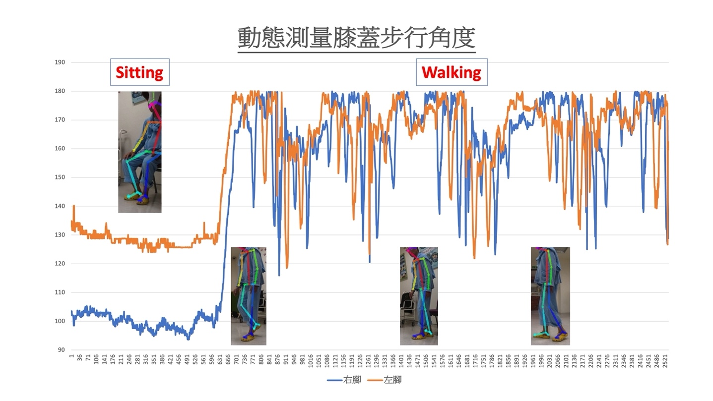
圖2a、動態測量腳部疾病患者之膝蓋步行速度
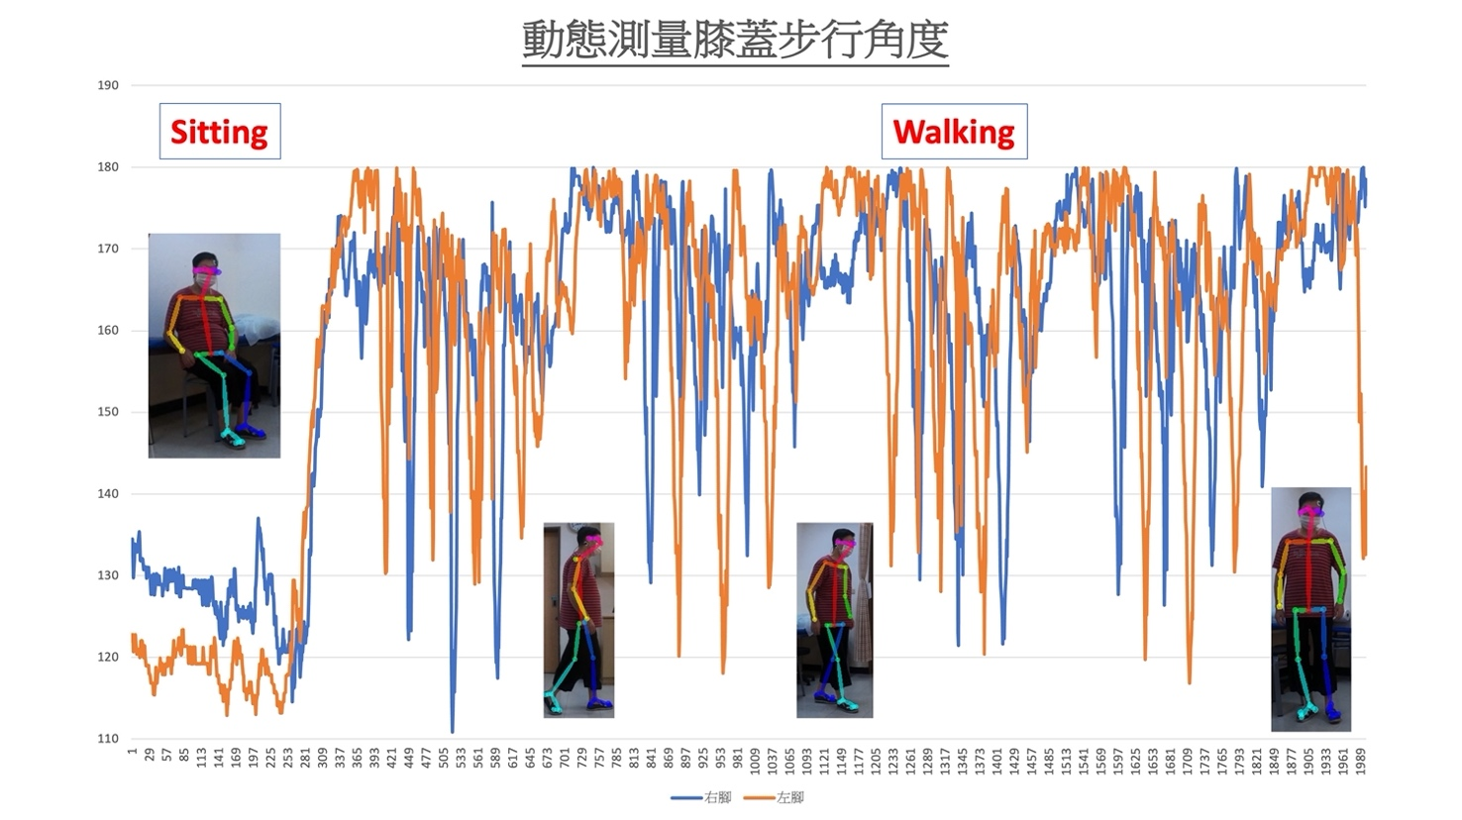
圖2b、動態測量健康患者之膝蓋步行速度

#建構巨量步態資料庫是臨床研究重要的里程碑

- 膝關節老化是一個複雜的臨床問題
膝關節是人體內最大的關節，而每天的日常活動都需要健康的膝關節來完成，膝關節是由大腿骨(股骨)的遠端、小腿骨(脛骨)的近端、以及膝蓋骨(髕骨)結合而成，這三塊骨頭接觸的中間都有關節軟骨覆蓋，關節軟骨是一種軟組織能保護骨頭且容易作動；半月軟骨板位於股骨和脛骨的中間，這楔形軟骨扮演著增加關節的穩定性與緩衝外力的角色；四條韌帶抓住股骨與脛骨並提供關節穩定性，人體最大也最有力的大腿股四頭肌亦能使膝關節更有力量。膝關節其餘的關節腔相通的滑囊稱為滑膜，這層膜會分泌潤滑軟骨的滑囊液，可減少摩擦力使健康的膝關節摩擦力趨近於零。正常狀態下這些結構都會和諧的運作，但疾病或外力受傷會破壞這樣的和諧，導致關節疼痛、肌肉無力和運動功能下降。
膝關節老化係與股骨頭缺血性壞死有關的骨科退化疾病，此病症與嚴重的膝部疼痛和功能障礙有關，在老年人裡更為常見，通常發生於 50至80歲之間，而關節置換手術是一項安全並且有效緩解疼痛的手術，同時矯正腿型並幫助患者恢復正常的活動。置換人工膝關節時，需考量在膝關節的三個關節面中，如果有兩個以上嚴重磨損，就需要全膝關節置換(TKR)，若是只有內、外側單一磨損，則可考慮接受單髁人工膝關節置換手術。

- 在門診中很難利用特殊儀器量測病人步態
在門診中傳統的定量的步態分析需要特定的設備（請見圖3），譬如3D動作捕捉追蹤系統、三軸動作加速器、或測力板等，這是需要花費龐大的時間、人力、空間和成本。
在臨床診斷上，一個步態評估係由神經學家以定性或半定量評估問卷方式，或是從患者的主訴來進行，但此些方式無法量化步態參數，如每分鐘的步頻(Cadence)：每分鐘正常走路的步數總和、跨步步長(Step length)：是指同側腳跟著地與對側腳跟著地的距離、以及步幅(Stride length)：腳跟著地後經過一個步態循環(gait cycle)後，同一側的腳跟又著地的長度（例如右腳著地-右腳再次著地）。
此外，臨床醫生可能會在臨床場域中（如醫院擁擠的走廊）例行記錄患者的步態，並使用家用攝影機進行下肢神經系統評估，但這些錄製的影像像是沒有任何標記的2D相片，實際上無法用於步態分析。因此，目前臨床上我們尚無法從步態分析的技術裡獲得更豐富的資訊來輔助醫師評估，而缺乏定量指標下，亦無法比較患者步態的差異或存在著非典型複雜的病理生理學潛在偏差。
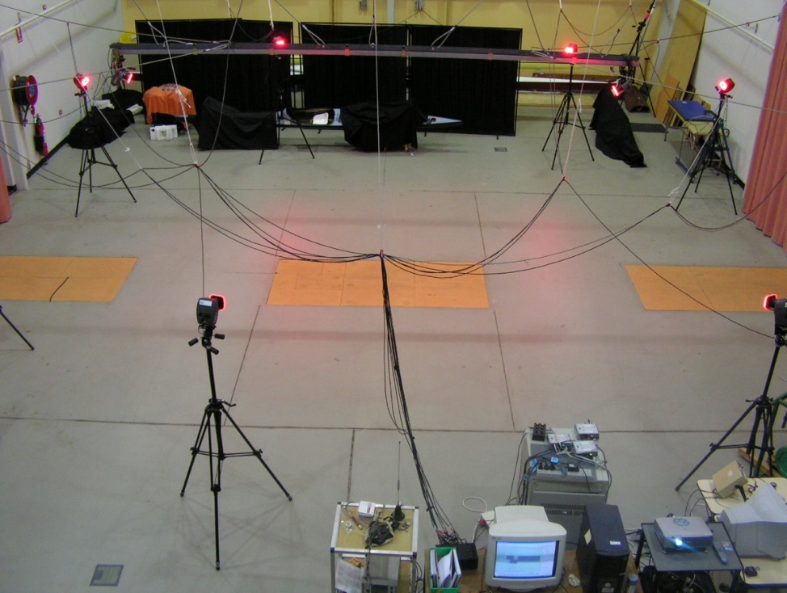
圖3、門診中傳統的定量的步態分析特定設備

- 利用人工智慧來做步態辨識
關於步態分析量化的方法，本計畫將利用美國卡內基梅隆大學(Carnegie Mellon University)基於卷積神經網絡和監督學習並以caffe為框架開發的開源庫OpenPose人體姿態辨識[11]，在普通的攝影機或者是手機拍攝病人步態，再利用人工智慧辨識軟體，透過在Mac OS X 作業系統下對每個圖像執行2D 即時的18個身體或腳之關鍵點進行估計，其關鍵點約略可對應身體各部位或關節。如圖4所示，關鍵點大致對應於身體部位/關節，如下所示：0 =鼻子，1 =心臟，2 =右肩，3 =右肘，4 =右手腕，5 =左肩，6 =左肘，7 =左手腕，8 =右髖，9 =右膝蓋，10 =右腳踝，11 =左髖，12 =左膝蓋，13 =左腳踝，14 =右眼，15 =右耳，16 =左眼睛，而17 =左耳。在圖2中，為簡單起見，從標籤中省略了眼睛/耳朵（14-17號）上的關鍵點。因此藉此技術我們將可獲得每個步態序列的順序關鍵點及座標數據。
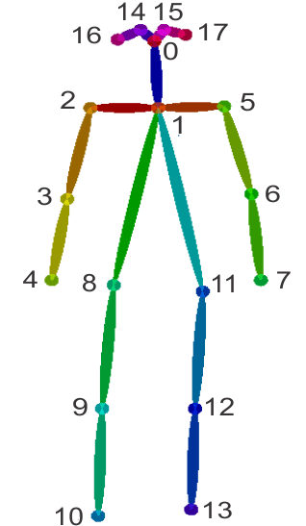
圖4a、18關鍵點身體/腳估計示意圖
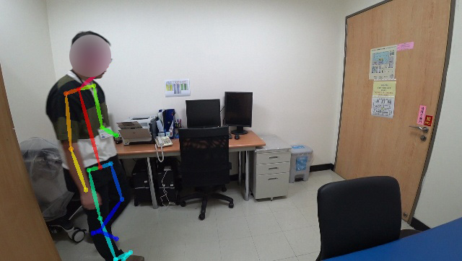
圖4b、醫院環境測試OpenPose人體姿態辨識

- 透過人工智慧自動步態辨識系統來協助診斷疾病
在這研究計畫中，我們利用手機來拍攝病人得步態，利用人工智慧可捕捉病患肢體的座標位置，使用機器學習k-NN分類演算法分析座標位置的時間序列，能達到高精準度辨識特定的健康問題如正常／偏癱／帕金森氏症／背痛／腳痛等[12-16]。其他也有許多相關科技，例如，近年運用色塊追蹤與分析辨識人體動作已有許多研究，如利用深度感測器的攝影機Microsoft Kinect可透過機器學習技術，精確估計和追蹤每個影格處關節的空間位置[17]，但缺點是該技術存有左右混淆與自我遮蔽的問題，因此在這計劃利用OpenPose技術作為空間的座標，可穩健追蹤人體骨骼動作[18]。Nature Communications最新的研究[19]顯示亦可使用單一攝影鏡頭透過OpenPose技術擷取定量化的步態特徵：步速、步頻、膝關節最大伸展角度、步態偏差指數(Gait Deviation Index, GDI)、步態障礙的綜合指標等，將此些參數納入Convolutional Neural Network (CNN) 機器學習模型可發現此些量化步態分析參數與目標變數具高度相關，表示我們未來能不用大費周章即可大規模利用人工智慧自動步態辨識系統來協助神經系統與肌肉骨骼的臨床診斷。
相關文獻 | 資料 | 機器學習方法 | 結果
Jones et al. [16] | 3D Gait analysis on 134 pre- and 105 post-TKA patients | Decision Tree | 92% Accuracy at heathy group
Martins et al. [15] | specifically inertial measurement units, IMUs | PCA + Multiclass SVM | 98% Accuracy
Kuntze et al. [14] | surface electromyograms (EMG) from 7 lower limb muscles | Wavelet transform + SVM | Biceps femoris (BF) recognition rate at 73.7% and vastus medialis (VM) recognition rate at 68.4%

- 分析疼痛指數為臨床結果之黃金標準
Debbi et al. 表明最大膝關節內收角和膝關節內收衝量與視覺模擬量表 (VAS) 疼痛評分的降低有關。 其他有關膝關節的運動學和動力學參數已在其他具有臨床結果的研究中確定。 Orishimo 等人。 表明峰值內翻角和內收力矩在術後有所改善[20]。此外，Knee-Rating Scores (KSS) 的改善也提供了參數的可信度。 Liebensteiner 等人， 確定擺動時最大膝關節屈曲度與Surgery Knee-Rating Scores和術前 KSS 呈正相關[21]。 在這計畫中，我們將利用病人疼痛分數改善為 Gold Standard，並藉由分析步態與疼痛分數的關係，探討步態改變的狀況（Characteristic of Gait）與病人疼痛改變的關係．

- 計畫假說及目的
本計畫將利用影像辨識結合電子病歷的方式建立巨量步態資料庫，收集資料後以人工智慧辨識步態影像，建立骨科疾病之診斷模型。本計畫擬針對以下點目標進行確認：

- 探討利用手機來拍攝病人步態的可行性
- 探討建立巨量步態資料庫的可行性，收集病人完整下肢關節的活動度、運動學及力學正常值。包括膝關節於靜態及動態時量測的關節活動度以建立資料庫，與病人的疼痛滿意度。
- 探討應用人工智慧自動辨識患者步態分析與病人術後的滿意度之診斷模型的可行性。

- 研究方法、進行步驟及執行進度。
- 本團隊跨領域之能力
本團隊具有骨科，運動科學、神經外科、醫學資訊、以及電子病歷等專業的研究團隊，團隊成員如下，
- 計畫主持人 林哲立 醫師
計畫主持人為骨科主治醫師，專長為骨科創傷與運動醫學，2018年取得國立體育大學運動科學研究所博士學位，步態分析為目前臨床研究重點。在本計畫將負責計劃之協調、設計、與計畫執行。
- 計畫協同主持人 林明錦 醫師
協同計畫主持人為神經外科主治醫師暨AI機器人手術專科主任，同時也是臺北醫學大學醫學資訊研究所/人工智慧醫療碩士在職專班之合聘教師，因此除在臨床收案可配合外，對於人工智慧應用、臨床資料庫建置、大數據分析、以及電子病歷標準有豐富的經驗，在本計畫中將負責步態分析與建立疾病診斷模型。
- 計畫協同主持人 陳龍 醫師

- 計畫目標

第一年
Aim 1建立標準化拍攝流程與建立品質檢視指標
在第一年的計畫中，將建立標準化的拍攝流程，將在雙和醫院骨科部、神經內科、神經外科門診，徵求患者同意後透過手機錄製其步態影像，針對同意收案之受測者，估量測其步態特徵並記錄，後續再以OpenPose技術將病患步態影像關鍵點之座標序列進行解析，擷取定量化的步態特徵：步速、步頻、膝關節最大伸展角度、步態偏差指數(Gait Deviation Index, GDI)、步態障礙的綜合指標等，完成資料前處理後，能自動上傳伺服器分析，進行驗證不同的步態特徵在人工量測與自動偵測的數值相關性。

第二年
Aim 2建立巨量步態影像資料庫，收集步態影片與病人
建構標準化上傳平台，將所拍攝的影片，透過院內加密網路，上傳至內部雲端伺服器，影片再經由在此計畫所發展的影像處理技術，將相關的生理指數，再透過電子病歷的連結，透過結構化的電子病歷結構儲存，確認達成簡易操作、自動上傳、雲端分析。

第三年
Aim 3 發展步態相關疾病分析系統
開發人工智慧系統導入深度學習，透過影像辨識自動化，經由人工智慧的訓練跟測試機制，以定量化的步態特徵參數預測步態模型輔助醫師進行診斷，建立早期偵測膝關節病變系統。結合AI 深度學習，透過影像辨識自動化，經由人工智慧的訓練跟測試機制，以非接觸式偵測與預測步態模型輔助醫師進行診斷，建立用步態來分析病人的滿意度，這是跨領域結合AI 與醫療的典範，以此創新性思維突破傳統限制，將打造現代化的智慧醫療環境。

- 研究方法進行步驟
Aim1 建立標準化拍攝流程
當實驗攝影前準備工作完成，即可進行實驗。實驗共分兩組；一為實驗組，一為對照組，所有受試者均須完成完整測試流程。實驗大致可分為以下步驟：
- 當受試者進入實驗室時，由工作人員帶領他們熟悉環境，並協助受試者坐至定位。
- 由具經驗的醫療人員協助受試者記錄人體計測資料及臨床診斷，包含性別、年齡、教育程度、身高、體重、既有病史、受影響側、人工關節術後時間、手術部位等。
- 請受試者在暫定定特定位置後，請受試者來在空間中。實驗進行前會讓受測者練習，過程要求盡可能精準，爾後速度盡可能維持相同。
- 待受試者確認可正確進行後，此時即可進行攝影工作收集資料。在實驗進行時，若有受測者若沒有持續地行走時，則不記錄此次時間，並且重新再測。每個受試者至少收集三次成功完整的資料，最後將這些資料分別建檔儲存。

步態辨識為近期獲得廣泛關注的其中一種生物辨識技術，已有許多理論支持人們的步態是一種獨特的行為特徵，而步態辨識亦被公認為最重要的非接觸式、非侵入性、難以模仿的生物辨識技術，主要有下列五個步驟（請見圖5）
- 獲取步態數據：攝影機獲得原始步態數據。
- 預處理：以OpenPose為例，預處理是將病患步態影像關鍵點之座標序列。
- 期間萃取：步態是種週期訊號，可在步態週期裡萃取所需步態特徵
- 特徵萃取：各種步態特徵用於不同類型的步態辨識方法中，可選擇人工萃取或機器學習萃取，它們會影響步態辨識的性能。
- 分類：以步態特徵使用分類器（如CNN）進行分類
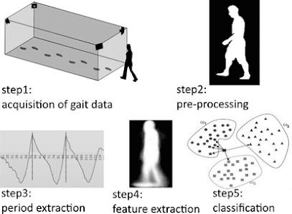
圖5、OpenPose人體姿態辨識流程

受試者資料：
- 預定收案人數：雙和醫院500-2000人
- 年齡：20-100歲
- 受試者納入/排除條件：
納入條件：
  - 骨科部、神經內科、神經外科門診病患
  - 可自行使用雙腳行走
  - 雙腳皆無裝置義肢
排除條件：
- 非骨科部、神經內科、神經外科門診之病患
- 不可自行使用雙腳行走之病患
- 任一腳裝置義肢
- 每位受試者預期之試驗/研究期限或追蹤期間：至多24週
- 受試者型態：對照組之健康人，以及骨科部、神經內科、神經外科門診之病患

Aim 2建立巨量步態影像資料庫，收集步態影片與病人術後的疼痛指數

以一般手機錄製步態影片，完成資料前處理後，能自動上傳雲端伺服器。同時，本計畫將與醫院資訊室合作，能提供每個月骨科部、神經內科、神經外科門診的病人清單，再依據此一清單，資訊室將病人的所有資料下（如圖6）載成 CSV 檔案，我們再將 CSV 檔案讀進MySQL 資料庫。為了未來能大規模進行資料交換，我們將採用醫學標準詞彙，如 ICD 10, LOINC, SNOMED CT，來儲存受試者的電子病歷資料。
此研究巨量步態影像資料庫的詳細病人資料包含了：
- 住院病歷 Chart (Fluid, Medication, Progress Notes)
- 檢驗檢查 Tests(Laboratory, Microbiology)
- 醫令系統Orders (Provider order entry, POE)
- 診斷與處置代碼 (ICD9, DRG, Procedures)
- 病人基本資料 Demographics (Admission/discharge data, Date of Birth/Death, Religion/Ethnicity/Marital Status)
- 病歷與報告 (Discharge summaries, Radiology Report, Cardiology Report)
- 步態特徵參數：步速、步頻、膝關節最大伸展角度、步態偏差指數(GDI)、步態障礙的綜合指標等
- 病人的疼痛指數Visual Analogue Scale (VAS)
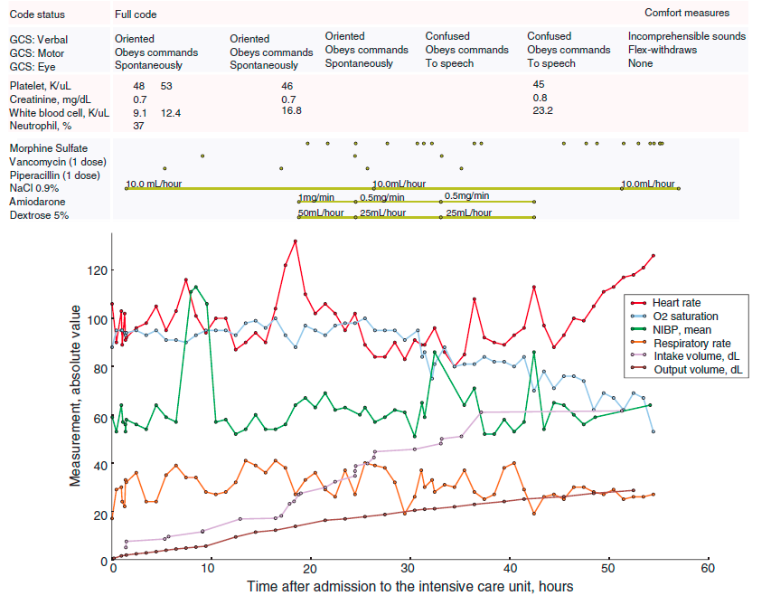
圖6、巨量步態影像資料庫示意圖
本計畫預計建構一開放性的研究平台提供骨科步態資料利用標準詞彙來儲存，將不同語意的檢查項目鏈結（如圖7），開發之技術欲因應大量資料交換需求，並使醫療健康資訊在交換時更為精確，將以使用標準醫學詞彙來解決不同語意整合的問題。
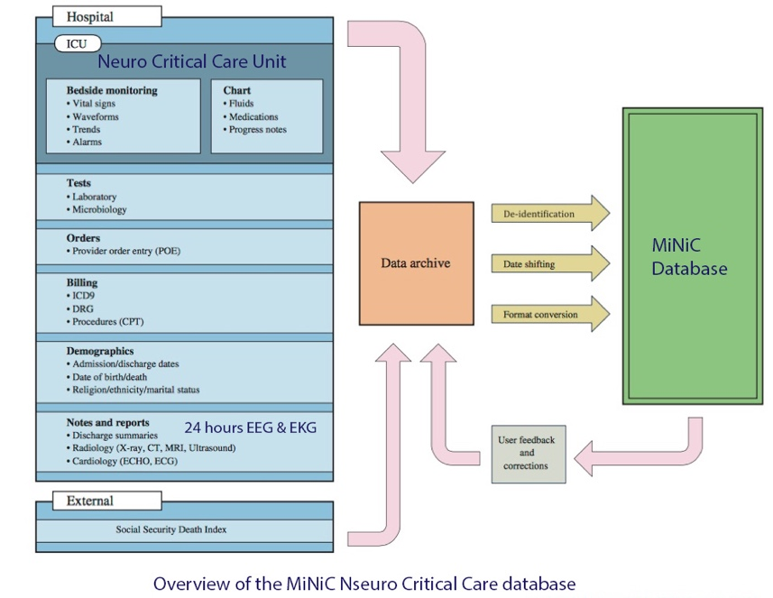
圖7a、開放性的研究平台

Aim 3 發展骨科疾病之步態與病人滿意度人工智慧分析系統
本研究計畫當中，將嘗試將步態特徵參數，利用CNN 模型（如圖11）來預測病人的滿意度．
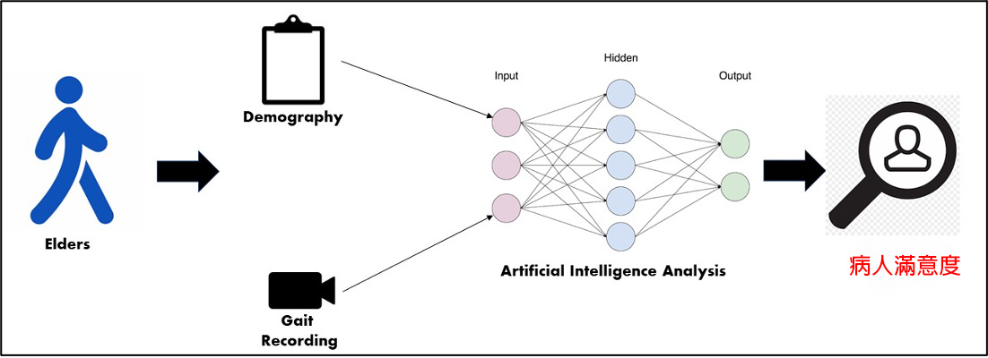
圖11、步態分析之CNN 模型[19]

在資料分析模型方面，我們的步驟如下：
- 骨骼數據的預處理，去除粗略錯誤和關節位置的過濾。
- 使用所選定的參考關節 1-2-3 質心的時間演變，如果骨骼的標示點有大量的位移，超越質心的移動距離，我們將這個影像是視作是雜訊（如圖12），不會納入計算。
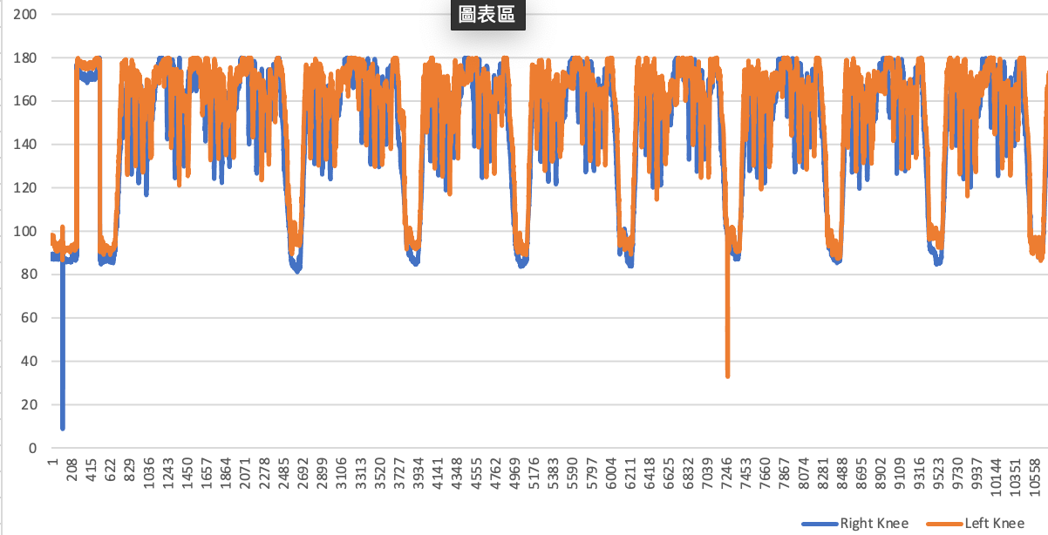
影像辨識錯誤
影像辨識錯誤
圖12、病人左右關節的角度變化（X 軸為影像 frame；Y 軸為關節量測角度）
- 檢測一個方向的步態片段。
- 評估每個段中腿中心的位置（使用關節 15-16 和 19-20）（如圖4a），並使用腿中心的歐幾里德距離(Euclidean distances) 估計平均步長與關節活動度，檢測它們的最大值。
- 從骨骼數據中檢測所有個體的腿長，分別評估左腿和右腿的關節 13-14-15 和 17-18-19 之間的歐幾里德距離及其平均值以標準化步長。
- 估計步長特徵，平均每個人在直線行走的步長與關節活動度時序分布圖。（請見圖13）
- 利用 VAS 來當作病人滿意度的黃金標準（預測的 class）
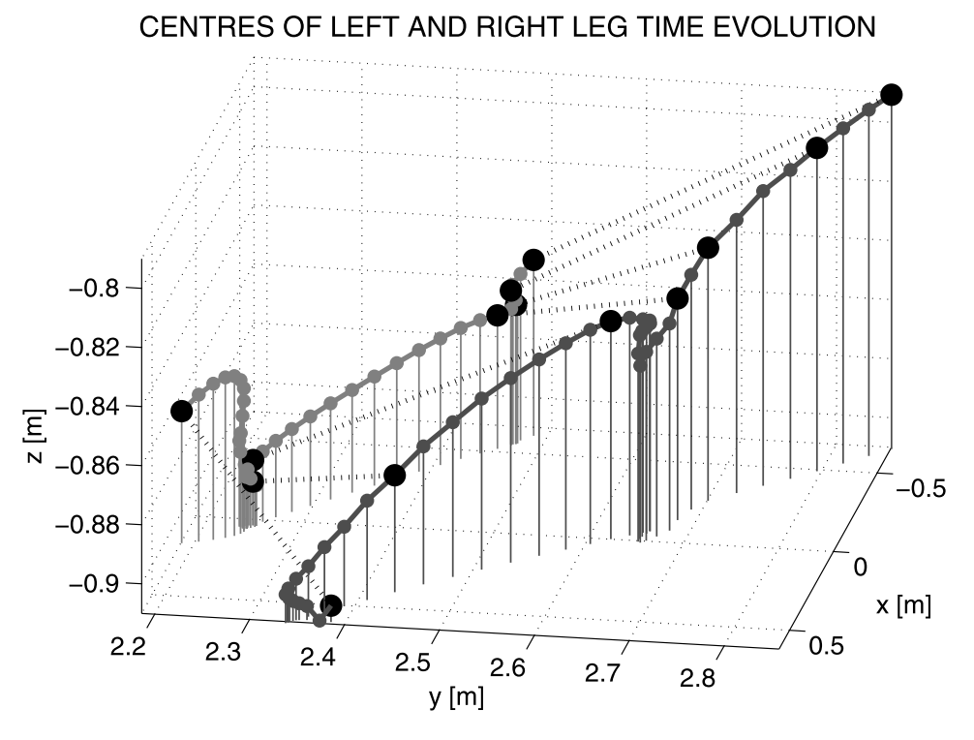
圖13、個體的左/右腿的步行時序分布圖

利用貝氏分類Bayesian classification來預測病人的 VAS score
臨床上醫生可以從病人的步態來評估病人是否有走路疼痛的問題，我們利用貝氏分類來做病人疼痛指數的分類，假設我們有一個矩陣包含了（步幅、關節角度、步行速度、年齡……）。讓我們進一步定義相關的列向量是N , k = 1,2,⋯,N等等。從給定的M類集合中選擇的每個個體。這些類別的集合定義了病人的滿意度，例如：C1 – 關節有問題的患者， C2 – 正常的年齡匹配對照， C3–受過正規培訓的人員。顯示了所選特徵對的位置。在接下來的學習過程中，我們將病人的步態投射到步長 (Stride Length) 與步行速率 (Gait Speed) 的機率空間（請見圖14），然後再利用深度學習來分辨病人的步態正常與否。
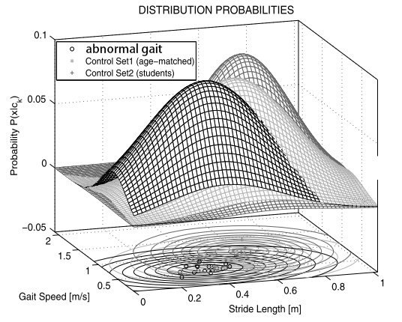
圖14、步態之步長與步行速率的機率空間

目前深度學習對於高維度的大數據分析有著大量的突破，目前也已經有大量的醫學論文使用 Google 所發展的 TensorFlow API (圖13)，來進行深度學習。本團隊目前也正在利用 Python 與 Keras 模組來進行臨床資料分析，此研究計畫當中，我們將病人的步態訊號轉換成貝氏分類矩陣，再利用CNN 來預測病人的滿意度。

結論
全膝關節置換術 (Total Knee Replacement, TKR) 病人術後滿意度是一個非常複雜的問題，從病人走路的姿態，步速，髖關節 Swing 的角度，最大膝蓋的彎曲度等，臨床醫師很難有一個客觀的評估方法，在這研究，我們希望將病人的步態透過數位化的分析，並且與病人的滿意度做相關性分析，如此一來，我們可以發展一個人工智慧的病人術後滿意度評估系統，此外，我們也可以從病人數位步態的角度去分析，哪些因素會影響病人的滿意度，透過此計畫建立的模型（數位步態），我們有機會來改善 TKR，來增進病人的滿意度。

- 預期完成之工作項目及成果。

整體計畫執行時間表
實驗設計 |  |  | 第一年 |  |  | 第二年 |  |  | 第三年
Aim1 | 標準化拍攝流程  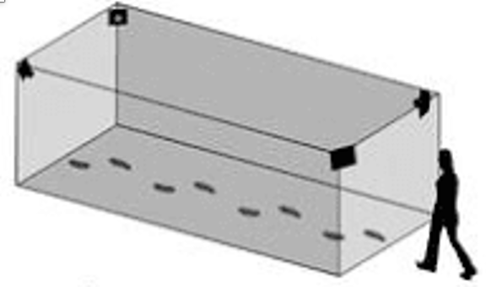 | - 人體研究核准收案  - 根據步態辨識結果，優化錄製步態影像  - 建立標準化拍攝流程
Aim 2 | 建立巨量步態影像資料庫  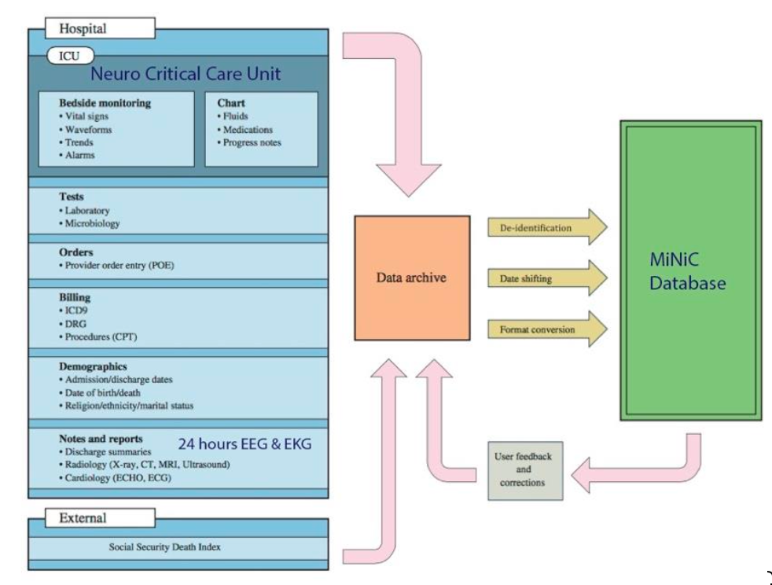 | - 建立雲端管理平台
Aim 2 |  | - 建構步態結構化步態標註詞彙伺服器
Aim 2 |  | - 建立巨量步態影像資料庫平台與醫院HIS 系統對接
Aim 3 | 發展骨科疾病之步態病人滿意度人工智慧分析系統  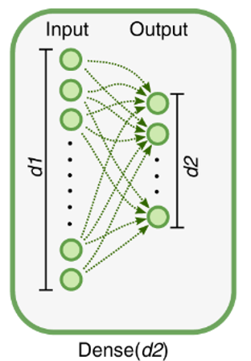 | - 以工程數學軟體分析步態，擷取病人步態的 Characteristics
Aim 3 |  | - 利用深度學習之CNN模型進行滿意度分類
Aim 3 |  | - 臨床醫師驗證膝蓋疾病人工智慧滿意度分析系統之可行性

對於參與之工作人員，預期可獲之訓練。
本計畫主要核心利用單一攝影機透過OpenPose技術擷取定量化的步態特徵，故會安排學生了解使用 OpenPose技術之方法、特性以及相關的技巧。而資料分析時會操作機器學習方法，將可學習步態分析、軟體開發、大數據分析、人體試驗等知識與技能。另有產品設計、專利佈局、智財規劃等學習機會。

學術研究、國家發展及其他應用方面預期之貢獻
美國卡內基梅隆大學(Carnegie Mellon University)基於卷積神經網絡和監督學習並以caffe為框架開發的開源庫OpenPose人體姿態辨識，本計畫所完成的巨量步態影像資料庫，在完成去個人識別資料後，也將提供醫學相關人員研究，預計可以提供醫師及臨床研究者使用此步態研究資料庫，提升台灣骨科、神經科學研究的國際知名度。

參考文獻
1. Biton, D., Walking biomechanics of end stage knee OA and TKA patients. 2010: University of Louisville.
2. Baker, R., The history of gait analysis before the advent of modern computers. Gait Posture, 2007. 26(3): p. 331-42.
3. Sutherland, D.H., The evolution of clinical gait analysis part l: kinesiological EMG. Gait Posture, 2001. 14(1): p. 61-70.
4. McClelland, J.A., K.E. Webster, and J.A. Feller, Gait analysis of patients following total knee replacement: a systematic review. The Knee, 2007. 14(4): p. 253-263.
5. Christensen, J.C., et al., Preoperative quadriceps weakness preferentially predicts postoperative aberrant movement patterns during high-demand mobility following total knee arthroplasty. The Knee, 2019. 26(1): p. 79-87.
6. Devasenapathy, N., et al., Preoperative quadriceps muscle strength and functional ability predict performance-based outcomes 6 months after total knee arthroplasty: a systematic review. Physical therapy, 2019. 99(1): p. 46-61.
7. Christensen, J.C., et al., Gait mechanics are influenced by quadriceps strength, age, and sex after total knee arthroplasty. Journal of Orthopaedic Research®, 2021. 39(7): p. 1523-1532.
8. Bonnefoy-Mazure, A., et al., Walking speed and maximal knee flexion during gait after Total knee arthroplasty: minimal clinically important improvement is not determinable; patient acceptable symptom state is potentially useful. The Journal of arthroplasty, 2020. 35(10): p. 2865-2871. e2.
9. Blum, L. and N. Korner-Bitensky, Usefulness of the Berg Balance Scale in stroke rehabilitation: a systematic review. Physical therapy, 2008. 88(5): p. 559-566.
10. 黃冠勝, 以步態訊號分析比較正常人與頸椎受傷病人的差異, in 電機工程系研究所. 2013, 國立臺北科技大學. p. 1-39.
11. Cao, Z., et al., OpenPose: Realtime Multi-Person 2D Pose Estimation Using Part Affinity Fields. IEEE Trans Pattern Anal Mach Intell, 2021. 43(1): p. 172-186.
12. Pogorelc, B., Z. Bosnić, and M. Gams, Automatic recognition of gait-related health problems in the elderly using machine learning. Multimedia Tools and Applications, 2012. 58(2): p. 333-354.
13. Kokkotis, C., et al., Identifying Gait-Related Functional Outcomes in Post-Knee Surgery Patients Using Machine Learning: A Systematic Review. 2023. 20(1): p. 448.
14. Kuntze, G., et al., Multi-muscle activation strategies during walking in female post-operative total joint replacement patients. J Electromyogr Kinesiol, 2015. 25(4): p. 715-21.
15. Martins, M., et al., Feature reduction with PCA/KPCA for gait classification with different assistive devices. International Journal of Intelligent Computing and Cybernetics, 2015. 8(4): p. 363-382.
16. Jones, G.G., et al., Gait comparison of unicompartmental and total knee arthroplasties with healthy controls. Bone Joint J, 2016. 98-B(10 Supple B): p. 16-21.
17. 黃柏豪, 運用Kinect利用步態做人的辨識, in 生醫工程研究所. 2015, 國立交通大學. p. 1-31.
18. Huang, C. and M.H. Nguyen. Robust 3D Skeleton Tracking based on OpenPose and a Probabilistic Tracking Framework. in 2019 IEEE International Conference on Systems, Man and Cybernetics (SMC). 2019.
19. Kidziński, Ł., et al., Deep neural networks enable quantitative movement analysis using single-camera videos. Nature Communications, 2020. 11(1): p. 4054.
20. Orishimo, K.F., et al., Does total knee arthroplasty change frontal plane knee biomechanics during gait? Clinical Orthopaedics and Related Research®, 2012. 470(4): p. 1171-1176.
21. Liebensteiner, M., et al., Correlation between objective gait parameters and subjective score measurements before and after total knee arthroplasty. The Knee, 2008. 15(6): p. 461-466.

